1 – Precisa tirar esse aviso aparecendo desse jeito. Coloque dentro do site e não aviso do navegador, o designe fica horroroso e não parece profissional
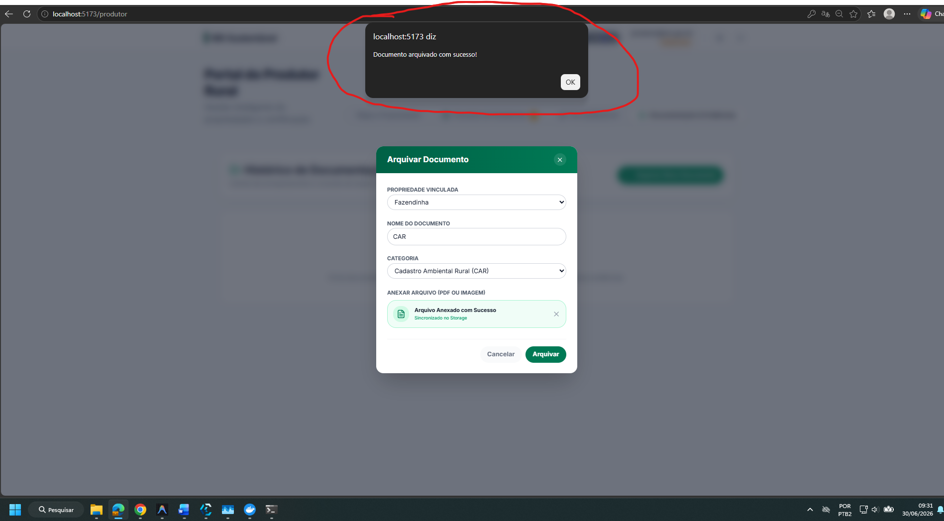
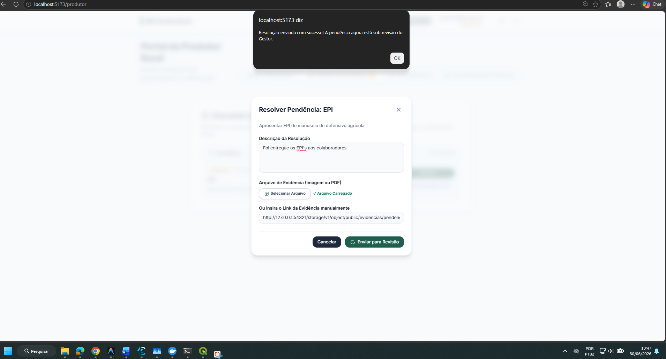

2 – Sempre que estou em outra área do site e clico em atualizar ele volta para a principal, precisa arrumar isso.
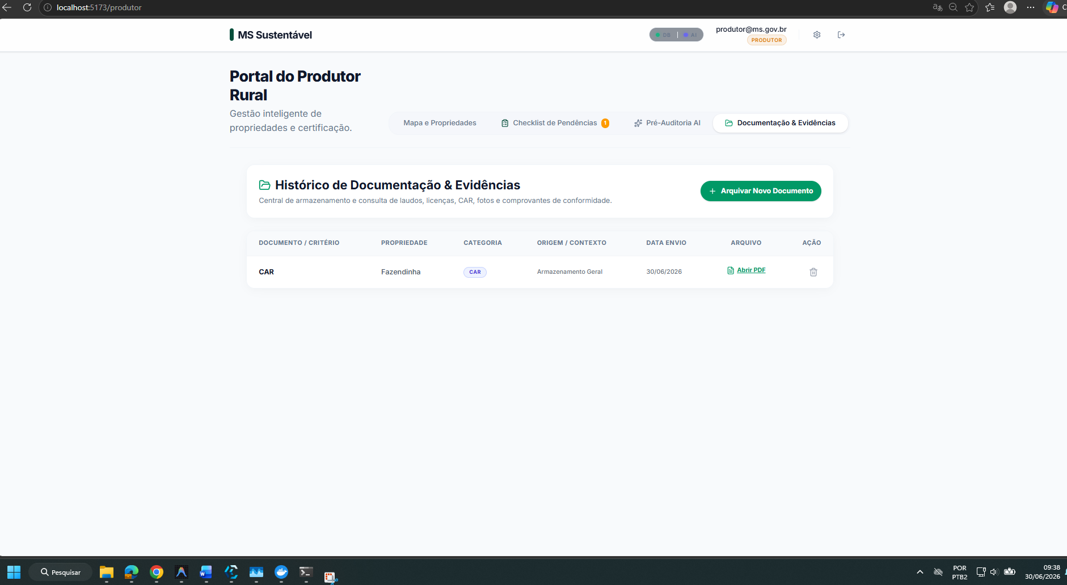
3 – Preciso que essa lógica também esteja aberta ao gestor conseguir atribuir cuidar dessas pendências para que um técnico acompanhe. Nesse quesito preciso que o técnico tenha mais autonomia.
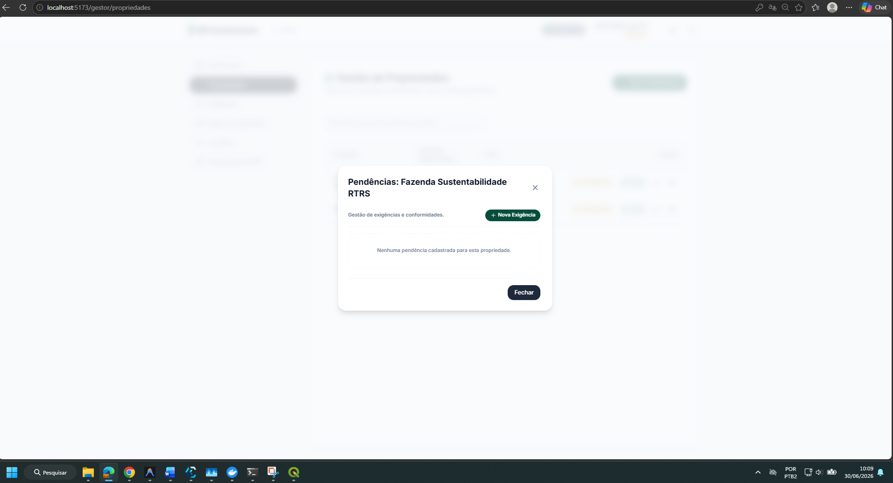

4 – Verificar lógica da inserção da data, emitir aviso e não permitir incluir retroativo. Para os 3 tipos de usuários deve ficar fácil a visualização de quanto tempo falta para resolver cada pendência;
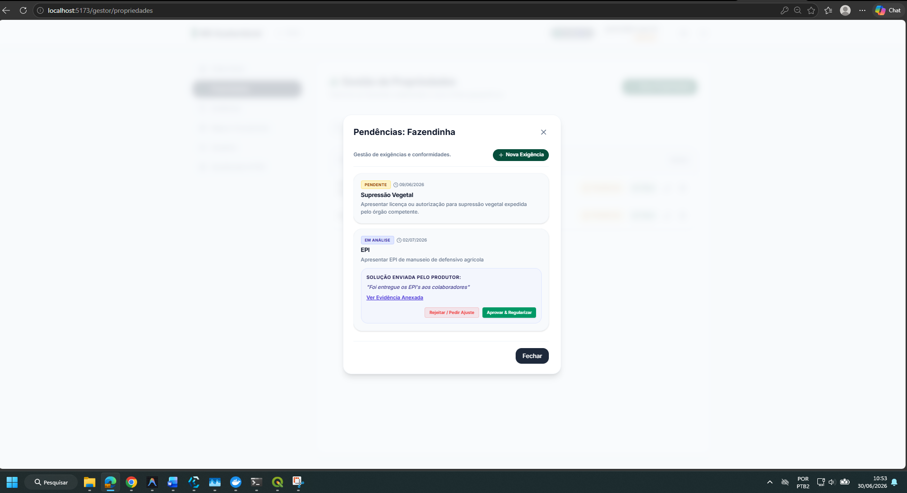
5 – Verificar possibilidade de armazenar todos documentos e imagens (uploads em geral) no Google Drive, se existe alguma API ou tipo de conexão para fazer isso;
